Приложение

УТВЕРЖДЕН
распоряжением Главы
муниципального образования
"Город Архангельск"
от 20.10.2020 № 3665р

ПРОЕКТ
документации по планировке территории для размещения линейного объекта "Строительство II и III очереди кольцевого водовода. II очередь. Участок от пересечения ул. Тимме Я. и просп. Дзержинского
до пересечения просп. Дзержинского и ул. 23-й Гвардейской дивизии"

1. Проект межевания

Проект межевания территории в границах участка от пересечения
ул. Тимме и просп. Дзержинского, до пересечения просп. Дзержинского
и ул. 23-й Гвардейской дивизии выполнен на основании распоряжения Главы муниципального образования "Город Архангельск" от 19.03.2020 № 975р
"О подготовке документации по планировке территории для размещения линейного объекта "Строительство II и III очереди кольцевого водовода.
II очередь. Участок от пересечения ул. Тимме Я. и просп. Дзержинского
до пересечения просп. Дзержинского и ул. 23-й Гвардейской Дивизии".
Проект межевания разработан в соответствии с:
Градостроительным кодексом Российской Федерации от 29.12.2004
№ 190-ФЗ;
Земельным кодексом Российской Федерации от 25.10.2001 № 136-ФЗ;
СП 42.13330 "Градостроительство. Планировка и застройка городских и сельских поселений. Актуализированная редакция СНиП 2.07.01-89*";
СНиП 11-04-2003 "Инструкция о порядке разработки, согласования, экспертизы и утверждения градостроительной документации".
В работе учитывалась и анализировалась следующая документация:
Генеральный план муниципального образования "Город Архангельск", утвержденный решением Архангельского городского Совета депутатов
от 26.05.2009 № 872 (с изменениями);
распоряжение Главы муниципального образования "Город Архангельск" от 19.03.2020 № 975р "О подготовке документации по планировке территории для размещения линейного объекта "Строительство II и III очереди кольцевого водовода. II очередь. Участок от пересечения ул. Тимме Я.
и просп. Дзержинского до пересечения просп. Дзержинского
и ул. 23-й Гвардейской Дивизии";
Правила землепользования и застройки муниципального образования "Город Архангельск", утвержденные решением Архангельской городской Думы от 13.12.2012 № 516 (с изменениями и дополнениями);
СН 456-73 Нормы отвода земель для магистральных водоводов и канализационных коллекторов;
материалы единого государственного реестра недвижимости;
материалы натурного геодезического обследования территории;
кадастровый план территории от 14.09.2018 КУВИ-001/2018-9376566, выданный филиалом ФГБУ "ФКП Росреестра" по Архангельской области
и Ненецкому автономному округу на кадастровый квартал 29:22:050102;
кадастровый план территории от 14.09.2018 № КУВИ-001/2018-9375977, выданный филиалом ФГБУ "ФКП Росреестра" по Архангельской области и Ненецкому автономному округу на кадастровый квартал 29:22:050110.
Территория проектирования расположена в границах муниципального
образования "Город Архангельск" Архангельской области.
Красные линии данным проектом не разрабатываются.
При анализе исходной документации были сформированы 2 земельных участка в виде публичных сервитутов - для строительства объекта "Строительство II и III очереди кольцевого водовода. II очередь. Участок
от пересечения ул. Тимме Я. и просп. Дзержинского до пересечения просп. Дзержинского и ул. 23-й Гвардейской дивизии" (условный номер – сервитут 1)
и для размещения и эксплуатации объекта "Строительство II и III очереди кольцевого водовода. II очередь. Участок от пересечения ул. Тимме Я.
и просп. Дзержинского до пересечения просп. Дзержинского
и ул. 23-й Гвардейской дивизии" (условный номер – сервитут 2).
Согласно сведениям единого государственного реестра недвижимости (ЕГРН), образуемые публичные сервитуты частично находятся в границах земельных участков с кадастровыми номерами 29:22:050102:57 и 29:22:050102:64, а также на землях государственной (муниципальной) собственности. Сведения по земельным участкам, по которым проходят формируемые публичные сервитуты, представлены в таблице 1.2.
Расположение образуемых публичных сервитутов и существующих земельных участков показаны на чертеже проекта межевания
(для строительства объекта) и на чертеже проекта межевания (для размещения и эксплуатации объекта). Проектные предложения по формируемым публичным сервитутам представлены в таблице 1.1.
Координаты поворотных точек границ формируемых публичных сервитутов приведены в таблицах 1.3 и 1.4.
Территория, в отношении которой подготовлен проект межевания, расположена в границе зоны санитарного разрыва от железнодорожных путей.
Проектируемая трасса водопровода не проходит по территории особо охраняемых природных территорий, землям сельскохозяйственного назначения, лесного и водного фондов.
Границы территорий объектов культурного наследия и границы зон действия публичных сервитутов не выявлены.

Таблица 1.1 – Характеристики земельных участков, подлежащих образованию

Проектируемый земельный участок, обозначение | Проектная площадь, кв. м | Исходные характеристики |  | Проектные  характеристики
 |  | Кадастровый номер, категория, вид разрешенного использования земельного участка | Площадь, занимаемая публичным сервитутом, кв. м
1 | 2 | 3 | 4 | 5
Сервитут 1 | 8016 | Земли государственной (муниципальной) собственности;  29:22:050102:57, земли населенных пунктов, разрешенное использование - для размещения и эксплуатации объектов автомобильного транспорта и объектов дорожного хозяйства. | 3767 | Категория земель - земли населенных пунктов.  Цель установления публичного сервитута:  для строительства объекта "Строительство II и III очереди кольцевого водовода. II очередь. Участок от пересечения ул. Тимме Я. и просп. Дзержинского  до пересечения  просп. Дзержинского  и ул. 23-й Гвардейской дивизии"
 |  | Земли государственной (муниципальной) собственности;  29:22:050102:64, земли населенных пунктов, разрешенное использование - земли запаса (неиспользуемые). | 119
Сервитут 2 | 2385 | Земли государственной (муниципальной) собственности;  29:22:050102:57, земли населенных пунктов, разрешенное использование - для размещения и эксплуатации объектов автомобильного транспорта и объектов дорожного хозяйства. | 1177 | Категория земель: земли населенных пунктов.  Цель установления публичного сервитута: Для размещения и эксплуатации объекта "Строительство II и III очереди кольцевого водовода. II очередь. Участок от пересечения ул. Тимме Я.  и просп. Дзержинского до пересечения  просп. Дзержинского  и ул. 23-й Гвардейской дивизии"

Таблица 1.2 – Характеристики земельных участков, сведения о которых содержатся в ЕГРН

Кадастровый номер | Разрешенное использование | Категория земельного участка | Вид права, правообладатель
1 | 2 | 3 | 4
29:22:050102:57 | Для размещения  и эксплуатации объектов автомобильного транспорта и объектов дорожного хозяйства | Земли населённых пунктов | Собственность –  МО "Город Архангельск"
29:22:050102:64 | Земли запаса (неиспользуемые) | Земли населённых пунктов | Собственность –  МО "Город Архангельск"

Таблица 1.3 – Каталог координат формируемого сервитута (для строительства объекта)

Номер точки | Координаты, м  (система координат МСК-29)
 | X | Y
1 | 652160,00 | 2522122,82
2 | 652163,66 | 2522121,28
3 | 652178,38 | 2522114,07
4 | 652195,16 | 2522105,79
5 | 652198,70 | 2522103,74
6 | 652241,04 | 2522079,12
7 | 652273,91 | 2522060,00
8 | 652274,52 | 2522061,05
9 | 652288,81 | 2522052,67
10 | 652281,77 | 2522040,57
11 | 652267,47 | 2522048,94
12 | 652268,88 | 2522051,35
13 | 652236,01 | 2522070,47
14 | 652193,67 | 2522095,09
15 | 652190,43 | 2522096,97
16 | 652173,96 | 2522105,09
17 | 652159,52 | 2522112,17
18 | 652156,45 | 2522113,46
19 | 652154,04 | 2522114,28
20 | 652157,27 | 2522123,75
21 | 652140,29 | 2522129,53
22 | 652137,06 | 2522120,06
23 | 652135,21 | 2522120,69
24 | 652089,71 | 2522136,18

Продолжение таблицы 1.3
Номер точки | Координаты, м  (система координат МСК-29)
 | X | Y
25 | 652046,71 | 2522152,07
26 | 652037,71 | 2522155,44
27 | 652032,89 | 2522156,73
28 | 652031,90 | 2522156,95
29 | 652011,96 | 2522159,93
30 | 651984,81 | 2522163,98
31 | 651980,60 | 2522164,31
32 | 651922,21 | 2522164,69
33 | 651891,79 | 2522164,89
34 | 651879,74 | 2522163,99
35 | 651832,82 | 2522159,97
36 | 651822,01 | 2522158,57
37 | 651820,72 | 2522168,49
38 | 651831,75 | 2522169,91
39 | 651878,94 | 2522173,96
40 | 651891,45 | 2522174,89
41 | 651922,27 | 2522174,69
42 | 651981,02 | 2522174,31
43 | 651985,94 | 2522173,93
44 | 652013,44 | 2522169,82
45 | 652033,73 | 2522166,79
46 | 652035,28 | 2522166,45
47 | 652040,77 | 2522164,97
48 | 652050,19 | 2522161,44
49 | 652093,05 | 2522145,60
50 | 652138,44 | 2522130,16
51 | 651749,67 | 2522147,57
52 | 651774,94 | 2522152,42
53 | 651777,92 | 2522152,86
54 | 651804,13 | 2522156,25
55 | 651802,85 | 2522166,17
56 | 651776,55 | 2522162,77
57 | 651773,27 | 2522162,28
58 | 651747,52 | 2522157,34
59 | 651721,24 | 2522150,77
60 | 651710,03 | 2522159,23
61 | 651703,87 | 2522151,07
62 | 651709,54 | 2522146,92
63 | 651646,65 | 2522124,05
64 | 651612,15 | 2522111,41
65 | 651523,73 | 2522079,02

Продолжение таблицы 1.3
Номер точки | Координаты, м  (система координат МСК-29)
 | X | Y
66 | 651521,26 | 2522074,06
67 | 651513,53 | 2522071,12
68 | 651518,51 | 2522058,03
69 | 651532,20 | 2522063,24
70 | 651529,97 | 2522069,11
71 | 651530,15 | 2522069,48
72 | 651529,65 | 2522070,80
73 | 651576,87 | 2522087,90
74 | 651595,16 | 2522094,54
75 | 651615,59 | 2522102,02
76 | 651650,08 | 2522114,65
77 | 651720,57 | 2522140,29
78 | 651745,35 | 2522146,49
79 | 651745,43 | 2522146,51

Таблица 1.4 – Каталог координат формируемого сервитута (для размещения и эксплуатации объекта)

Номер точки | Координаты, м  (система координат МСК-29)
 | X | Y
1 | 651522,54 | 2522068,77
2 | 651524,10 | 2522069,36
3 | 651524,30 | 2522068,84
4 | 651526,29 | 2522069,57
5 | 651528,40 | 2522073,81
6 | 651716,44 | 2522142,69
7 | 651717,96 | 2522143,20
8 | 651719,49 | 2522143,63
9 | 651748,61 | 2522151,00
10 | 651774,37 | 2522155,87
11 | 651776,16 | 2522156,16
12 | 651832,45 | 2522163,45
13 | 651888,79 | 2522168,28
14 | 651890,21 | 2522168,36
15 | 651891,63 | 2522168,39
16 | 651980,77 | 2522167,81
17 | 651982,96 | 2522167,72
18 | 651985,14 | 2522167,48
19 | 652032,49 | 2522160,40
20 | 652034,89 | 2522159,93
21 | 652038,76 | 2522158,78
22 | 652084,81 | 2522141,54
Продолжение таблицы 1.4
Номер точки | Координаты, м  (система координат МСК-29)
 | X | Y
23 | 652132,99 | 2522125,15
24 | 652157,34 | 2522116,86
25 | 652159,17 | 2522116,17
26 | 652160,96 | 2522115,37
27 | 652190,08 | 2522101,13
28 | 652192,07 | 2522100,07
29 | 652263,40 | 2522058,60
30 | 652275,31 | 2522051,68
31 | 652276,47 | 2522053,66
32 | 652277,77 | 2522052,91
33 | 652278,12 | 2522053,52
34 | 652264,91 | 2522061,19
35 | 652193,53 | 2522102,69
36 | 652191,45 | 2522103,80
37 | 652162,23 | 2522118,09
38 | 652160,32 | 2522118,94
39 | 652158,36 | 2522119,68
40 | 652133,95 | 2522127,99
41 | 652085,82 | 2522144,37
42 | 652039,72 | 2522161,63
43 | 652035,61 | 2522162,85
44 | 652033,00 | 2522163,36
45 | 651985,52 | 2522170,45
46 | 651983,19 | 2522170,71
47 | 651980,85 | 2522170,81
48 | 651891,61 | 2522171,39
49 | 651890,09 | 2522171,36
50 | 651888,57 | 2522171,27
51 | 651832,13 | 2522166,43
52 | 651775,73 | 2522159,13
53 | 651773,85 | 2522158,83
54 | 651747,97 | 2522153,93
55 | 651718,71 | 2522146,53
56 | 651717,07 | 2522146,06
57 | 651715,45 | 2522145,52
58 | 651526,24 | 2522076,22

2. Положение о размещении линейных объектов

Введение

Данная проектная документация рассматривает вопросы планировки территории для строительства II и III очереди кольцевого водовода. II очередь.
Адрес объекта: г. Архангельск, участок от пересечения ул. Тимме Я.
и просп. Дзержинского до пересечения просп. Дзержинского
и ул. Воскресенская.
Федеральным законом от 20.03.2011 № 41-ФЗ были внесены изменения
в Градостроительный кодекс Российской Федерации, в соответствии с которым для строительства или реконструкции линейных объектов подготовка градостроительного плана земельного участка (ГПЗУ) не требуется.
По новым требованиям разработка проектной документации для строительства или реконструкции таких объектов осуществляется на основании проекта планировки и проекта межевания территории.
Согласно пункта 2 (в) Положения о составе разделов проектной документации и требованиях к их содержанию, утвержденного постановлением Правительства Российской Федерации от 16.02.2008 № 87, к линейным объектам относятся автомобильные и железные дороги, линии связи, линии электропередачи, магистральные трубопроводы и другие подобные объекты.
Система координат, в соответствии с приказом Федеральной службы земельного кадастра России, принята МСК – 26 от 1995 года.
Проектная документация разработана на основании технического задания, согласно нормам и требованиям следующих документов:
Градостроительный кодекс Российской Федерации (с изменениями
на 16.12.2019) (редакция, действующая с 25 декабря 2019 года);
постановление Правительства Российской Федерации от 12.05.2017
№ 564 "Об утверждении Положения о составе и содержании проектов планировки территории, предусматривающих размещение одного или нескольких линейных объектов" (с изменениями на 06.07.2019);
Земельный кодекс Российской Федерации (с изменениями на 02.08.2019) № 289-ФЗ;
СП 42.13330.2016 "Градостроительство. Планировка и застройка городских и сельских поселений";
СНиП 11-04-2003 "Инструкция о порядке разработки, согласования, экспертизы и утверждения градостроительной документации";
РДС 30-201-98. Система нормативных документов в строительстве. Руководящий документ системы. Инструкция о порядке проектирования
и установления красных линий в городах и других поселениях Российской Федерации;
приказ Министерства строительства и жилищно-коммунального хозяйства Российской Федерации от 25.04.2017 №742/пр "О порядке установления и отображения красных линий, обозначающих границы территорий, занятых линейными объектами и (или) предназначенных для размещения линейных объектов";
СП 31.13330.2012 "Водоснабжение. Наружные сети и сооружения. Актуализированная редакция СНиП 2.04.02-84";
Правила землепользования и застройки муниципального образования "Город Архангельск";
Карта градостроительного зонирования территории муниципального образования "Город Архангельск";
Карта границ с особыми условиями использования территории муниципального образования "Город Архангельск" по экологическим условиям и нормативному режиму хозяйственной деятельности;
Рекомендации по проектированию инженерных коммуникаций, прокладываемых в торфах и илистых грунтах (в условиях г. Архангельска и других аналогичных условиях).
Наименование, основные характеристики и назначение планируемых
для размещения линейных объектов.
Сведения об объекте проектирования и его краткая характеристика
Объект расположен в центральной части города Архангельска, участок
от пересечения ул. Тимме Я. и просп. Дзержинского до пересечения
просп. Дзержинского и ул. Воскресенская (II и III очередь). На территории Центрального и Привокзального районов.
Данная проектная документация рассматривает вопросы планировки территории для строительства II очереди кольцевого водовода и предусматривает следующий вид работ:
установление границ территории разработки ППТ;
выделение полосы отвода под прокладку водовода закрытым и открытым способом (полоса отвода во временное и постоянное пользование);
установление границ зон с особыми условиями использования территории.
Водовод II очереди проектируется вдоль автомобильной магистрали, расположенной с восточной стороны от водовода: проспект Дзержинского
от улицы Тимме Я. с южной стороны до улицы 23-й Гвардейской дивизии
на севере.
Рельеф материковой части области в пределах Русской и Печорской плит преимущественно равнинный с общим наклоном поверхности с юга на север (равнины занимают около 500 тыс. кв. км, или 87 процентов всей площади области). Этим двум упомянутым геологическим структурам в рельефе соответствуют Онего-Двинско-Мезенская и Печорская равнины.
На данном участке рельеф равнинный, по большей части имеет техногенный характер. Перепад высот между самой высокой и самой нижней точками не превышает 5 м на 1,5 км.
Подземные воды на площадке в период изысканий вскрыты всеми скважинами с глубины 1,8-2,8 м. Водовмещающими грунтами являются пески насыпные и торфы. По степени потенциальной подтопляемости территория относится к потенциально подтопляемой.
Трасса водоснабжения проектируется общей длиной 796 м.
Западнее через дорогу расположены железодорожные рельсы трамвайных путей.
II очередь кольцевого водовода проходит от камеры ВК1, расположенной на пересечении с ул. Тимме Я., до камеры ВК2, расположенной на пересечении с ул. 23-Гвардейской дивизии.
Для основной трассы водоснабжения предусмотрена труба ПРОТЕКТ ПЭ 100 SDR 13,6 Ø630х46,3мм по ГОСТ 18599-2001, Ру = 1.0 МПа.
Участки трассы, расположенные под проездами, укладываются в футляры ПЭ 100 SDR11 ø 800мм по ГОСТ 18599-2001. Футляры прокладываются закрытым способом, в верхней точке заделываются каболкой и раствором М100 на расширяющемся цементе, в нижней точке предусмотрено устройство смотровых колодцев СМ1, СМ2, СМ3.
Для остальных участков трассы предусмотрена открытая прокладка
в траншеях с вертикальными стенками с креплением (подробно см. том ПОС).
В качестве основания под водоводы при открытой прокладке применяется уплотненный песок толщиной 0,15 м (коэфф. упл. 0,95).
Камеры ВК1 и ВК2 являются контрольными точками ремонтных участков, в них расположены отводы на подключение существующих водоводов Ду 300 мм В камере ВК2 располагается счетчик воды.
В колодцах ВК 1.1 и ВК 2.1 предусмотрено переподключение существующих трубопроводов с устройством запорной арматуры.
Также на трассе предусмотрено устройство 4-х пожарных гидрантов
на подставках в колодцах ПГ1, ПГ2, ПГ3 и ПГ4.
На трассе предусмотрено устройство 13 колодцев (В1, СК1, СК2, ВК1.1, ВК2.1, СМ1,2,3, ПГ1,2,3,4). Конструкция сборная, из колец ø1000 –
для колодцев типа СМ, 1500 – для колодцев типа ВК, и 2000 мм – для колодцев типа В, СК и ПГ (Серия 3.900.1-14, ГОСТ 8020-90).
Также на трассе предусмотрено устройство 2-х камер (ВК1, ВК2). Конструкция камер сборная из блоков ФБС толщиной 400 мм. В качестве перекрытий используются сборные плиты
ВП. Внутренние размеры камер (Д х Ш х В) составляют 3.5 х 3.7 х 2.7 м (ВК1) и 3,2 х 3,6х 2.7 м (ВК2) и обусловлены наличием и расположением
в камерах запорной арматуры и фасонных элементов. Под трубопроводами
в камерах предусмотрены поддерживающие столбики.
Для горловин под проезжей частью применяется опорная плита ОП-1к
и крышка Т(С250), для горловин вне проезжей части применяется опорное кольцо К-1а и люк типа С(В125).
Все сборные элементы монтируются на цементно-песчаный раствор М100 толщиной 10-20 мм.
Ввиду наличия воды в грунте на протяжении всей трассы, в качестве гидроизоляции стенок конструкций используется 2 слоя Техноэласта-ЭПП
с защитой из мембраны Тефонд, для днищ – 2 слоя Техноэласта-ЭПП. Горловины и опорные плиты окрашиваются битумной мастикой за 2 раза.
Основанием под конструкции служит естественный уплотненный грунт
с подсыпкой из песка толщиной до 100 мм и бетона В7.5 толщиной 100мм. Обратную засыпку конструкций производить пеком с послойным уплотнением до отметки низа конструкции покрытия или основания плодородного слоя газонов.
Сведения о земельных участках, необходимых для размещения
линейного объекта
Для проектируемого участка предусмотрен отвод земель в постоянное и временное пользование.
Основным критерием выбора земельных участков является задание заказчика и минимизация нежелательных экологических и связанных с ними социально-экономических последствий, а также оптимизация принимаемых проектных решений в области охраны окружающей среды и материальных затрат на строительство.
Потребность в земельных ресурсах для строительства проектируемых сетей кольцевого водовода II очереди строительства определена с учетом принятых проектных решений, схем расстановки механизмов, отвалов растительного и минерального грунта и плети сваренной трубы водовода.
Общая площадь территории, отводимой под строительство линейного объекта принимается шириной 10 м.
Размер земельного участка, отводимого во временное пользование под строительство сети водовода, составляет 0,8025 га.
Проектом предусматривается временный отвод земель под технологическую полосу производства основных работ. Площадь для отвода земель во временное пользование принята для технологического проезда строительной техники на время проведения строительных работ и складирования срезанного растительного грунта. Складирование растительного грунта проводится вдоль проектируемой линии водовода, в местах, удобных для подъезда автотранспорта. Объезды строительной техники предусмотрены по существующим дорогам.
Данный участок расположен между существующим тротуаром вдоль просп. Дзержинского и капитальной застройкой.

Технологическая полоса включает в себя:
3,0 метра для движения техники;
1,0 метра от траншеи для производственных нужд;
0,88-10,94 метр ширина траншеи;
1,0 метр отступ от откоса, расстояние до отвала;
3 метра временный отвал минерального грунта;
1,5 метра расстояние до отвала растительного грунта;
3,0 метра отвал растительного грунта (на землях сельскохозяйственного назначения и других землях, где должно производиться снятие и восстановление плодородного слоя).
Движение строительной техники осуществляется по существующим дорогам, расположенной рядом с технологической полосой.
В постоянное пользование отводится площадь под насосные станции первого и второго подъема, колодцы, подводящий канал и водозаборное сооружение.
Постоянный отвод земель совпадает с границами зон планируемого размещения линейных объектов, устанавливаемых в соответствии с нормами отвода земельных участков для конкретных видов линейных объектов,
с указанием в том числе:
а) оси трассы;
б) границ зон планируемого размещения объектов капитального строительства, не являющихся линейными объектами и входящих в состав линейных объектов (далее – объект капитального строительства, входящий
в состав линейного объекта), в том числе обеспечивающих соблюдение расчетных показателей транспортной доступности объектов социального, инженерного, транспортного назначения для населения в соответствии
с нормативами градостроительного проектирования. Места размещения объектов капитального строительства, входящих в состав линейного объекта, подлежат уточнению при архитектурно - строительном проектировании, но
не могут выходить за границы зоны планируемого размещения таких объектов, установленных проектом планировки территории;
в) номеров характерных точек границ зон планируемого размещения линейных объектов, в том числе точек начала и окончания, точек изменения описания границ таких зон (поворотные точки);
Перечень координат характерных точек, полоса отвода – смотреть таблицу 2.1.
Площади земель, необходимых для строительства сетей водовода, показаны укрупнено. Размер земельного участка на период эксплуатации определяется материалами межевания.
Ограничения использования земельных участков,
связанные с размещением водовода
Размеры земельного участка, на который накладываются ограничения
в использовании, определяются размерами охранной зоны сети водовода. Вдоль трассы подземного водовода устанавливается охранная зона в виде территории, ограниченной условными линиями, проходящими на расстоянии 5 метров
от оси водовода и 5 метров – с противоположной стороны, а также вокруг колодцев – в виде территории, ограниченной замкнутой линией, проведенной на расстоянии 5 метров от границ этих объектов.
Охранная зона водовода – это территория с особыми условиями использования территории, устанавливаемая вдоль трассы водовода и вокруг других объектов, в целях обеспечения нормальных условий ее эксплуатации и исключения возможности его повреждения.
Перечень координат характерных точек охранной зоны проектируемого водовода представлен в таблице 2.2.
Любые работы в охранных зонах производятся при строгом выполнении требований по сохранности вскрываемых сетей и других инженерных коммуникаций, а также по осуществлению безопасного проезда специального автотранспорта и прохода переходов.
На земельные участки, входящие в охранные зоны, в целях предупреждения их повреждения или нарушения условий их нормальной эксплуатации налагаются ограничения (обременения), которыми запрещается:
строить объекты жилищно-гражданского и производственного назначения, инженерные коммуникации, выполнять благоустройство;
разрушать водопропускные устройства, земляные и иные сооружения;
перемещать, повреждать, засыпать и уничтожать опознавательные знаки, контрольно-измерительные пункты и другие устройства;
устраивать свалки и склады, разливать растворы кислот, солей, щелочей
и других химически активных веществ;
огораживать и перегораживать охранные зоны, препятствовать доступу персоналу эксплуатационных организаций, проведению обслуживания
и устранению повреждений;
разводить огонь и размещать источники огня;
рыть погреба, копать и обрабатывать почву сельскохозяйственными
и мелиоративными орудиями и механизмами на глубину более 0,3 метра.
Сведения о территориях, на которых устанавливаются зоны планируемого размещения линейных объектов.
Обоснование определения границ зон планируемого размещения объектов нового строительства
Прокладка линии водовода II и III очередей проходит в центральной части г. Архангельска, участок от пересечения ул. Тимме Я. и просп. Дзержинского
до пересечения просп. Дзержинского и ул. Воскресенская, по территории между тротуаром вдоль просп. Дзержинского и капитальной застройкой.
Водовод II очереди проектируется вдоль автомобильной магистрали, расположенной с восточной стороны от водовода: проспект Дзержинского
от улицы Тимме Я. с южной стороны до улицы 23-й Гвардейской дивизии
на севере. Проходит от камеры ВК1, расположенной на пересечении
с ул. Тимме Я., до камеры ВК2, расположенной на пересечении
с ул. 23-й Гвардейской дивизии.
Трасса водоснабжения проектируется общей длиной 796 м.
Минимальное расстояние от проектируемой трассы до проспекта Дзержинского не менее 3,9 м, что соответствует требованию пп. 12.35 СП42.13330.2016 (не менее 2 м).
Западнее через дорогу расположены железодорожные рельсы трамвайных путей.
С западной стороны вдоль водовода располагаются постройки общественного (жилые дома) и складского назначения (гаражи).
Расстояние от жилых домов до оси проектируемого водовода не менее 10 м в северной части и не менее 5,5 м в южной части, что соответствует требованию пп. 12.35 СП42.13330.2016 (не менее 5 м).
Расстояния от водовода до гаражных комплексов не менее 8,6 м,
что соответствует требованию пп. 12.35 СП42.13330.2016.
Объекты производственного и здания сельхоз назначения рядом
с объектом не выявлено.
Трасса водовода прокладывается вне охраняемых зон, вдали
от памятников культуры и искусства.
Участки трассы, расположенные под проездами, укладываются
в футляры ПЭ 100 SDR11 ø 800мм по ГОСТ 18599-2001. Футляры прокладываются закрытым способом, в верхней точке заделываются каболкой и раствором М100 на расширяющемся цементе, в нижней точке предусмотрено устройство смотровых колодцев СМ1, СМ2, СМ3.
Для остальных участков трассы предусмотрена открытая прокладка
в траншеях с вертикальными стенками с креплением (подробно см. том ПОС).
Линия водовода прокладывается параллельно со следующими коммуникациями:
восточнее существующей водопроводной линии (В), выполненной
из чугуна 300 мм. Расстояние от проектируемого водовода до существующего
не менее 2,9 м, что соответствует требованию с таблицей 7 СП18.13330.2011
(не менее 1,5 м);
линии электропередач 0,4 кВ. Расстояние до опор не менее 4 м,
что соответствует требованию пп. 12.35 СП42.13330.2016;
трасса канализации (Кл). Расстояние до опор не менее 10 м,
что соответствует требованию пп. 12.36 СП42.13330.2016 (не менее 1,5 м);
трасса дренажа (Др). Расстояние до опор не менее 4 м, что соответствует требованию пп. 12.36 СП42.13330.2016 (не менее 1,5 м). С северной части
в районе ул. 23-й Гвардейской дивизии линия Др пересекается с линией проектируемого водовода. Вертикальное расстояние в свету между данными линиями в соответствии с таблицей 7 СП18.13330.2011 должно быть
не менее 1,5 м.
При прохождении со зданием 9КЖ проектируемый водовод проходит
в непосредственной близости от газапровода (Г). Газопровод прокладывается
в стальных трубах диаметром 159 мм. Горизонтальное расстояние между трассами не менее 8 м, что соответствует требованию таблицы 7 СП18.13330.2011 (не менее 1 м).
Зона планируемого размещения линейного объекта принята согласно временной полосы отвода проектируемых линейных сооружений, сложившейся градостроительной ситуации и существующих земельных участков, принадлежащих третьим лицам на правах аренды или собственности.
Перечень координат характерных точек зоны планируемого размещения линейного объекта (границы территории ППТ) представлен в таблице 2.3.
Функциональные зоны отображены на чертеже планировки территории графической части проекта планировки территории.

Предложения по установлению красных линий
В соответствии со статьей 1 Градостроительного кодекса Российской Федерации красные линии - линии, которые обозначают существующие, планируемые (изменяемые, вновь образуемые) границы территорий общего пользования и (или) границы территорий, занятых линейными объектами и (или) предназначенных для размещения линейных объектов.
Красные линии устанавливаются на основании нормативных документов:
"РДС 30-201-98. Система нормативных документов в строительстве. Руководящий документ системы. Инструкция о порядке проектирования
и установления красных линий в городах и других поселениях Российской Федерации";
Приказ Министерства строительства и жилищно-коммунального хозяйства Российской Федерации от 25.04.2017 № 742/пр "О порядке установления и отображения красных линий, обозначающих границы территорий, занятых линейными объектами и (или) предназначенных
для размещения линейных объектов".
В целях размещения проектируемого водовода в настоящем проекте планировки территории устанавливаются красные линии, которые отображены на чертеже "Чертеж планировки территории. Красные линии".

Предельные параметры разрешенного строительства, реконструкции объектов капитального строительства, входящих в состав линейных объектов
в границах зон их планируемого размещения
Участки трассы, расположенные под проездами, укладываются в футляры ПЭ 100 SDR11 ø 800мм по ГОСТ 18599-2001. Футляры прокладываются закрытым способом, в верхней точке заделываются каболкой и раствором М100 на расширяющемся цементе, в нижней точке предусмотрено устройство смотровых колодцев СМ1, СМ2, СМ3.
Для остальных участков трассы предусмотрена открытая прокладка
в траншеях с вертикальными стенками с креплением (подробно см. том ПОС).
В процессе строительства водовода существенных трансформаций и образования новых техногенных форм рельефа не предполагается, т.к. трасса прокладывается вдоль существующих инженерных коммуникаций со спланированным рельефом.
Проектом предусматривается техническая рекультивация нарушенных земель. Строительные работы носят кратковременный характер. Снятие растительного грунта на 0,4 м и шириной не более 1,5 м в районе 8-ой скважины. Строительство водовода на антропогенную нагрузку и ландшафт территории существенного влияния не окажет.
Информация о необходимости осуществления мероприятий по сохранению объектов культурного наследия, иных природных объектов от возможного негативного воздействия в связи с размещением линейных объектов
Трасса водовода прокладывается вне охраняемых зон, вдали
от памятников культуры и искусства.

Информация о необходимости осуществления мероприятий по защите сохраняемых объектов нового строительства
Негативного воздействия в связи с размещением линейного объекта
не ожидается, в связи с чем осуществления мероприятий по защите сохраняемых объектов нового строительства (здание, строение, сооружение, объекты, строительство которых не завершено) не требуется.

Информация о необходимости осуществления мероприятий
по охране окружающей среды.
Обоснование проектных решений по водоснабжению
Специального обеспечения стройплощадки водой не требуется. Вода
на эксплуатационные нужды и наружное пожаротушение будет покрываться доставкой технической воды автоцистернами. Потребность в воде
на хозяйственно-бытовые нужды временного городка строителей покрывается доставкой воды питьевого качества автоцистернами. Горячая вода нагревается водоподогревателем. Забор воды для хозяйственных и иных нужд из водотоков проектом не предусмотрен.

Обоснование проектных решений по водоотведению
Канализование объекта для периода эксплуатации не требуется.

Рекомендации по снижению выбросов загрязняющих веществ
от автотранспорта в период производства работ
При производстве работ необходимо осуществлять технологические мероприятия, направленные на сокращение объемов выбросов загрязняющих веществ в атмосферу:
сокращать время прогрева двигателей;
сокращать время работы двигателей на холостом ходу (при отсутствии фронта работ);
исключать холостые пробеги;
рекомендуется повышение степени очистки отработанных газов двигателей автомашин от продуктов неполного сгорания использованием нейтрализаторов на выхлопных трубах автомашин.
Однако определяющим условием минимального загрязнения атмосферы отработавшими газами дизельных двигателей дорожно-строительных машин является правильная эксплуатация двигателя, своевременная регулировка системы подачи топлива. Поэтому при проведении технического обслуживания техники и механизмов особое внимание необходимо уделять контрольным и регулировочным работам по системе питания, зажигания и газораспределительному механизму двигателя.
В соответствии с пунктом 2 статьи 30 Федерального закона "Об охране атмосферного воздуха" - "Юридические лица при производстве и эксплуатации транспортных и иных передвижных средств, и установок и граждане при эксплуатации транспортных и иных передвижных средств, и установок должны обеспечивать для таких средств и установок непревышение установленных технических нормативов выбросов".
Хранение топлива на территории строительных работ не производится. Заправка дизтопливом строительных машин производится автозаправщиком
на специальных площадках, оборудованных поддоном для предотвращения загрязнения почвы при проливах нефтепродуктов.
Грузовой а/т заправляется на сторонних АЗС.

Информация о необходимости осуществления мероприятий по защите территории от чрезвычайных ситуаций природного и техногенного характера,
в том числе по обеспечению пожарной безопасности и гражданской обороне

В период производства работ возможны чрезвычайные ситуации, связанные с авариями, вызывающими поражающие факторы для персонала
и населения, и с авариями, вызывающими загрязнение окружающей среды.
К основным причинам возможных аварий относятся:
опасности, связанные с технологическими процессами;
возможные ошибки рабочего персонала.
Безопасность здания или сооружения в процессе эксплуатации должна обеспечиваться посредством технического обслуживания, периодических осмотров и контрольных проверок и (или) мониторинга состояния основания, строительных конструкций и систем инженерно-технического обеспечения,
а также посредством текущих ремонтов здания или сооружения.
Параметры и другие характеристики строительных конструкций и систем инженерно-технического обеспечения в процессе эксплуатации сооружения должны соответствовать требованиям проектной документации. Указанное соответствие должно поддерживаться посредством технического обслуживания и подтверждаться в ходе периодических осмотров и контрольных проверок и (или) мониторинга состояния основания, строительных конструкций и систем инженерно-технического обеспечения, проводимых в соответствии с законодательством Российской Федерации.

Опасности, связанные с технологическими процессами
Под влиянием внешних факторов (механические повреждения) может произойти разгерметизация топливной системы дорожно-строительной техники. Пролив топлива может привести как к загрязнению окружающей среды, так и к возгоранию топлива с возможным поражением персонала или населения.
Возможность внутренних взрывов в дорожно-строительной технике, работающей на дизельном топливе, крайне мала.
Возможные ошибки рабочего персонала
Связаны с человеческим фактором (несоблюдение правил техники безопасности, невнимательность, усталость, слабая профессиональная подготовка и т.д.).
Возможными вариантами аварий на площадке производства работ являются:
разлив горюче-смазочных материалов при заправке техники;
разлив горюче-смазочных материалов при разгерметизации топливной системы без возгорания или с последующим возгоранием;
опрокидывание дорожно-строительной техники при несоблюдении регламента проведения работ и техники безопасности;
срыв груза при работе подъемных механизмов с возможным травмированием (гибелью) рабочих.
По своим последствиям чрезвычайные ситуации на площадке производства работ относятся к категории локальной чрезвычайной ситуации.
Производственный контроль за промышленной (технической) безопасностью на объекте осуществляет руководство строительной организации.
На основании нормативно-правовых, нормативно-технических документов производственный контроль через нормы, запреты, ограничения обеспечивает безопасные условия труда на площадке посредством следующих мероприятий:
обеспечение и соблюдение требований промышленной (технической) безопасности;
разработка мер, направленных на улучшение состояния промышленной (технической) безопасности;
своевременное проведение необходимых испытаний и освидетельствований;
технических средств и механизмов, применяемых на объекте;
в случае аварийного загрязнения грунта нефтепродуктами, вследствие устранения локальной чрезвычайной ситуации – грунт собирается и вывозится в места, в специальные пункты ТБО, где дезинфицируется по согласованию
с местной санэпидстанцией.
Основными условиями обеспечения безопасности на объекте являются:
технически исправное состояние механизмов, техники, автотранспорта;
обслуживание механизмов, техники и автотранспорта производится обученным, высоко квалифицированным персоналом;
строгое выполнение персоналом всех требований правил техники безопасности.
Проектом предусмотрено проведение строительных работ в соответствии с требованиями СНиП 3.01.01-85 "Организация строительного производства".
Выполнение мероприятий по технике безопасности и производственной санитарии при производстве строительно-монтажных работ проводится
в соответствии с указаниями СНиП III–4-80 "Техника безопасности
в строительстве", указаниями Гостехнадзора и Минздрава Российской Федерации.
В соответствии с СНиП 22-01-95 "Геофизика опасных природных воздействий" на территории размещения объекта не выявлено наличия
и проявления оползней, карста, обвалов, суффозии и т.п.
К опасным природным процессам, появление которых не исключено
на территории производства работ относятся возможность подтопления.
Подземные воды на площадке в период изысканий вскрыты всеми скважинами с глубины 1,8-2,8 м. Водовмещающими грунтами являются пески насыпные и торфы. По степени потенциальной подтопляемости территория относится к потенциально подтопляемой.
Оповещение персонала об опасных природных явлениях и передача информации о чрезвычайных ситуациях природного характера осуществляется через оперативного дежурного Главного управления Министерства Российской Федерации по делам гражданской обороны, чрезвычайным ситуациям и ликвидации последствий стихийных бедствий по системам связи и оповещения.

Мероприятия, обеспечивающие пожарную безопасность планировочных решений разработаны с учетом выполнения требований пожарной безопасности
Противопожарные разрывы сооружений полностью соответствуют требованиям СП 4.13130.2013. "Системы противопожарной защиты. Ограничение распространения пожара на объектах защиты. Требования
к объемно-планировочным и конструктивным решениям".
Распределительные пункты и трансформаторные подстанции
не размещены на расстоянии 15 м, АЗС с подземными резервуарами для хранения жидкого топлива не размещены в пределах 50 м.
Проведение строительно-монтажных работ и пожароопасных работ необходимо проводить при соблюдении "Правил противопожарного режима в Российской Федерации" утвержденных постановлением Правительства Российской Федерации от 25.04.2012 № 390.
В ходе строительства должен осуществляться контроль за соответствием применяемых строительных материалов и изделий, требованиям проектной документации.
Расположение складских и вспомогательных зданий и сооружений
на территории строительства должно соответствовать утвержденному
в установленном порядке генеральному плану, разработанному в составе проекта организации строительства с учетом требований нормативных правовых актов и нормативных документов по пожарной безопасности.
Хранение на открытых строительных площадках горючих строительных материалов (лесопиломатериалы, толь, рубероид и др.), изделий и конструкций из горючих материалов, а также оборудования и грузов
в горючей упаковке осуществляется в штабелях или группами площадью
не более 100 кв. метров.
Расстояние между штабелями (группами) и от них до строящихся или существующих объектов составляет не менее 24 метров.
Запрещается использовать противопожарные расстояния между зданиями, сооружениями и строениями для складирования материалов, оборудования и тары, для стоянки транспорта и строительства (установки) зданий и сооружений, для разведения костров и сжигания отходов и тары.
У гидрантов а также по направлению движения к ним, должны быть установлены соответствующие указатели (объемные со светильником или плоские, выполненные с использованием светоотражающих покрытий, стойких к воздействию атмосферных осадков и солнечной радиации).
На них должны быть четко нанесены цифры, указывающие расстояние
до водоисточника.
Пожарные гидранты должны находиться в исправном состоянии,
а в зимнее время должны быть утеплены и очищаться от снега и льда. Дороги и подъезды к источникам противопожарного водоснабжения должны обеспечивать проезд пожарной техники к ним в любое время года.
У гидрантов, а также по направлению движения к ним должны быть установлены соответствующие указатели (объемные со светильником или плоские, выполненные с использованием светоотражающих покрытий, стойких к воздействию атмосферных осадков и солнечной радиации). На них должны быть четко нанесены цифры, указывающие расстояние
до водоисточника.
Регламентными работами по обслуживанию пожарных гидрантов должны в себя включать:
регламентные работы по проверке и замене запорной арматуры;
контроль за состоянием конструкции колодцев пожарных гидрантов.
Эксплуатация водовода должны быть организована в соответствии
с МДК 3-02.2011 "Правила технической эксплуатации систем и сооружений".

Автоматических установок пожарной безопасности на объекте
не предусматривается.
Проектом линейного объекта не предполагается строительство зданий или сооружений, подлежащих защите автоматическими установками пожаротушения или сигнализации.
Проезды для основных и специальных пожарных машин
Проезды для основных и специальных пожарных машин предусмотрены в соответствии с требованиями ФЗ-123, СП 42.13330.2016
Въезд на территорию объекта предусматривается со стороны подъездной автодороги – просп. Дзержинского.
Для подъезда пожарных машин предусмотрены проезды, объединяемые
в общую ширину противопожарных проездов. Конструкция дорожное полотно для пожарного проезда рассчитана на нагрузку от пожарных автомобилей весом не менее 16 тонн на ось. Радиус поворота дорог для проезда пожарных автомобилей принят не менее 5 м.
Проезды для пожарной техники не предусмотрены под стоянки автотранспорта.
Согласно требованиям ст. 76 Технического регламента о требованиях пожарной безопасности, время прибытия первого подразделения к месту вызова в городских поселениях и городских округах не должно превышать
10 минут.
Подъезды пожарных автомобилей должны быть обеспечены
к проектируемым и существующим пожарным гидрантам.
Территория должна иметь наружное освещение в тёмное время суток для быстрого нахождения пожарных гидрантов.
Стоянка автотранспорта на крышках колодцев пожарных гидрантов запрещается. Дороги и подъезды к источникам противопожарного водоснабжения обеспечивают проезд пожарной техники к ним в любое время года.
У гидрантов, а также по направлению движения к ним устанавливаются соответствующие указатели (объёмные со светильником или плоские, выполненные с использованием светоотражающих покрытий). На них чётко нанесены цифры, указывающие расстояние до водоисточника.
Сведения о категории зданий, сооружений, помещений, оборудования и наружных установок по признаку взрывопожарной и пожарной опасности
Взрывопожарная и пожарная характеристика здания и помещений согласно части 2 статьи 27 Федерального закона Российской Федерации
от 27.12.2018 № 123-ФЗ "Технический регламент о требованиях пожарной безопасности" здания, сооружения, строения и помещения, не относящиеся
к складским или производственным, разделению на категории по признаку взрывопожарной и пожарной опасности не подлежат.
Пожароопасные и взрывоопасные зоны
Согласно СП 31-110-2003 пожароопасные и взрывоопасные зоны отсутствуют.
В соответствии со статьей 25 Федерального закона от 22.07.2008 № 123 "Технический регламент о требованиях пожарной безопасности" данный линейный объект по пожарной опасности относится к категории ДН (пониженная пожароопасность), так как данный объект предназначен для транспортирования негорючих веществ (вода) в холодном состоянии.

Таблица 2.1. Перечень координат характерных точек. Красные линии (существующие)

Обозначение  характерных  точек  границы | Координаты, м
 | X | Y
1 | 651492,13 | 2522057,33
2 | 651570,32 | 2521851,42
3 | 651616,44 | 2521842,67
4 | 651529,70 | 2522071,08
5 | 651671,14 | 2522122,29
6 | 651775,41 | 2522152,48
7 | 651819,43 | 2522158,25
8 | 651867,99 | 2522163,07
9 | 651928,83 | 2522165,92
10 | 651976,03 | 2522163,82
11 | 652025,85 | 2522155,10
12 | 652053,83 | 2522148,85
13 | 652075,58 | 2522142,97
14 | 652090,09 | 2522138,82
15 | 652113,69 | 2522131,34
16 | 652132,87 | 2522125,06
17 | 652174,03 | 2522109,55
18 | 652282,57 | 2522052,01
19 | 652046,57 | 2521612,00
20 | 652056,73 | 2521606,57
21 | 652292,71 | 2522046,56
22 | 652402,07 | 2522031,90
23 | 652301,29 | 2522104,24
24 | 652275,85 | 2522127,98
25 | 652263,07 | 2522142,83
26 | 652252,30 | 2522161,12
27 | 652238,12 | 2522198,51
28 | 652235,97 | 2522215,83

Таблица 2.2. Перечень координат характерных точек границ зон планируемого размещения линейных объектов
Обозначение  характерных  точек  границы | Координаты, м
 | X | Y
30 | 652036,45 | 2522177,26
31 | 652022,00 | 2522170,82
32 | 652023,16 | 2522178,48
33 | 652001,56 | 2522181,70
34 | 652000,63 | 2522175,78
35 | 651983,78 | 2522178,29
36 | 651896,89 | 2522178,86
37 | 651896,75 | 2522184,86
38 | 651889,55 | 2522184,90
39 | 651883,73 | 2522184,41
40 | 651884,25 | 2522178,39
41 | 651880,89 | 2522178,10
42 | 651880,46 | 2522183,09
43 | 651862,52 | 2522181,56
44 | 651862,95 | 2522176,56
45 | 651833,05 | 2522173,99
46 | 651832,55 | 2522179,87
47 | 651817,59 | 2522178,74
48 | 651808,10 | 2522168,96
49 | 651807,85 | 2522170,85
50 | 651797,93 | 2522169,59
51 | 651797,18 | 2522175,54
52 | 651786,70 | 2522174,22
53 | 651787,46 | 2522168,26
54 | 651774,79 | 2522166,57
55 | 651769,80 | 2522165,70
56 | 651755,92 | 2522163,06
57 | 651746,08 | 2522161,19
58 | 651725,82 | 2522156,07
59 | 651721,89 | 2522167,40
60 | 651697,79 | 2522159,21
61 | 651701,69 | 2522148,47
62 | 651670,55 | 2522137,07
63 | 651668,80 | 2522141,81
64 | 651651,91 | 2522135,56
65 | 651653,65 | 2522130,87
Продолжение таблицы 2.2
Обозначение  характерных  точек  границы | Координаты, м
 | X | Y
66 | 651649,00 | 2522129,17
67 | 651646,92 | 2522134,64
68 | 651636,04 | 2522130,69
69 | 651638,06 | 2522125,17
70 | 651612,37 | 2522115,76
71 | 651602,95 | 2522112,31
72 | 651521,93 | 2522082,63
73 | 651520,00 | 2522087,90
74 | 651510,87 | 2522084,55
75 | 651506,95 | 2522074,47
76 | 651513,99 | 2522055,86
77 | 651532,78 | 2522062,96
78 | 651529,70 | 2522071,08
79 | 651563,28 | 2522083,23
80 | 651609,44 | 2522099,77
81 | 651626,69 | 2522106,09
82 | 651648,41 | 2522114,04
83 | 651666,19 | 2522120,51
84 | 651689,95 | 2522129,15
85 | 651719,28 | 2522139,82
86 | 651720,41 | 2522140,23
87 | 651721,88 | 2522140,62
88 | 651739,46 | 2522145,01
89 | 651749,54 | 2522147,53
90 | 651762,70 | 2522150,07
91 | 651775,20 | 2522152,46
92 | 651793,33 | 2522154,84
93 | 651793,72 | 2522151,89
94 | 651806,99 | 2522153,63
95 | 651809,21 | 2522160,42
96 | 651808,65 | 2522164,49
97 | 651819,94 | 2522159,05
98 | 651838,77 | 2522161,53
99 | 651886,21 | 2522165,59
100 | 651886,97 | 2522163,80
101 | 651896,84 | 2522163,95
Продолжение таблицы 2.2
Обозначение  характерных  точек  границы | Координаты, м
 | X | Y
102 | 651897,53 | 2522165,90
103 | 651947,23 | 2522165,58
104 | 651979,08 | 2522165,37
105 | 651980,66 | 2522164,15
106 | 652002,96 | 2522160,97
107 | 652002,53 | 2522158,30
108 | 652019,72 | 2522155,83
109 | 652021,33 | 2522166,36
110 | 652031,92 | 2522163,77
111 | 652031,45 | 2522154,83
112 | 652041,63 | 2522154,54
113 | 652045,08 | 2522153,79
114 | 652083,93 | 2522139,25
115 | 652116,00 | 2522128,34
116 | 652124,75 | 2522125,39
117 | 652123,43 | 2522121,53
118 | 652139,88 | 2522115,94
119 | 652152,12 | 2522116,05
120 | 652168,95 | 2522108,46
121 | 652168,15 | 2522106,84
122 | 652178,94 | 2522101,57
123 | 652179,84 | 2522103,41
124 | 652189,03 | 2522098,91
125 | 652190,06 | 2522098,41
126 | 652190,81 | 2522097,96
127 | 652229,43 | 2522075,51
128 | 652264,28 | 2522055,25
129 | 652266,08 | 2522054,20
130 | 652267,03 | 2522048,06
131 | 652281,50 | 2522039,63
132 | 652286,70 | 2522048,95
133 | 652284,37 | 2522050,30
134 | 652288,17 | 2522057,10
135 | 652287,72 | 2522058,34
136 | 652286,18 | 2522062,57
137 | 652285,87 | 2522063,47
Продолжение таблицы 2.2
Обозначение  характерных  точек  границы | Координаты, м
 | X | Y
138 | 652271,97 | 2522071,55
139 | 652269,40 | 2522067,25
140 | 652196,05 | 2522109,90
141 | 652184,82 | 2522115,39
142 | 652187,46 | 2522120,78
143 | 652175,55 | 2522126,61
144 | 652173,04 | 2522121,15
145 | 652165,55 | 2522124,81
146 | 652157,69 | 2522128,19
147 | 652145,35 | 2522132,03
148 | 652135,75 | 2522135,30
149 | 652137,68 | 2522140,98
150 | 652128,01 | 2522144,27
151 | 652126,07 | 2522138,59
152 | 652116,60 | 2522141,81
153 | 652118,21 | 2522146,55
154 | 652101,17 | 2522152,34
155 | 652099,56 | 2522147,61
156 | 652049,58 | 2522165,94
157 | 652051,71 | 2522171,55

Таблица 2.3. Перечень координат характерных точек границы охранной
зоны проектируемого линейного объекта.
Обозначение  характерных  точек  границы | Координаты, м
 | X | Y
158 | 651518,51 | 2522058,03
159 | 651532,20 | 2522063,24
160 | 651529,97 | 2522069,11
161 | 651530,91 | 2522071,00
162 | 651615,59 | 2522102,02
163 | 651650,08 | 2522114,65
164 | 651720,57 | 2522140,29
165 | 651749,67 | 2522147,57
166 | 651774,94 | 2522152,42
167 | 651777,92 | 2522152,85
168 | 651804,13 | 2522156,25
Продолжение таблицы 2.3
Обозначение  характерных  точек  границы | Координаты, м
 | X | Y
169 | 651822,01 | 2522158,56
170 | 651832,82 | 2522159,96
171 | 651879,74 | 2522163,99
172 | 651891,79 | 2522164,89
173 | 651922,21 | 2522164,69
174 | 651980,60 | 2522164,31
175 | 651984,81 | 2522163,98
176 | 652011,96 | 2522159,93
177 | 652031,90 | 2522156,95
178 | 652032,89 | 2522156,73
179 | 652037,71 | 2522155,43
180 | 652046,71 | 2522152,06
181 | 652089,71 | 2522136,17
182 | 652135,21 | 2522120,69
183 | 652137,06 | 2522120,06
184 | 652154,04 | 2522114,28
185 | 652156,45 | 2522113,46
186 | 652159,52 | 2522112,17
187 | 652173,97 | 2522105,09
188 | 652190,43 | 2522096,97
189 | 652193,67 | 2522095,09
190 | 652236,01 | 2522070,47
191 | 652268,88 | 2522051,35
192 | 652267,47 | 2522048,94
193 | 652281,77 | 2522040,56
194 | 652288,81 | 2522052,67
195 | 652274,52 | 2522061,04
196 | 652273,91 | 2522059,99
197 | 652241,04 | 2522079,12
198 | 652198,70 | 2522103,73
199 | 652195,16 | 2522105,79
200 | 652178,38 | 2522114,06
201 | 652163,66 | 2522121,28
202 | 652160,00 | 2522122,82
203 | 652157,27 | 2522123,75
204 | 652140,29 | 2522129,53
Продолжение таблицы 2.3
Обозначение  характерных  точек  границы | Координаты, м
 | X | Y
205 | 652138,44 | 2522130,16
206 | 652093,05 | 2522145,60
207 | 652050,19 | 2522161,44
208 | 652040,77 | 2522164,97
209 | 652035,28 | 2522166,44
210 | 652033,73 | 2522166,79
211 | 652013,44 | 2522169,82
212 | 651985,94 | 2522173,92
213 | 651981,02 | 2522174,31
214 | 651922,27 | 2522174,69
215 | 651891,45 | 2522174,89
216 | 651878,94 | 2522173,96
217 | 651831,75 | 2522169,91
218 | 651820,72 | 2522168,48
219 | 651802,85 | 2522166,17
220 | 651776,55 | 2522162,76
221 | 651773,27 | 2522162,28
222 | 651747,52 | 2522157,34
223 | 651721,24 | 2522150,77
224 | 651709,54 | 2522146,92
225 | 651646,65 | 2522124,05
226 | 651612,15 | 2522111,41
227 | 651523,73 | 2522079,02
228 | 651521,26 | 2522074,06
229 | 651513,53 | 2522071,12

________________
Приложение № 1
к проекту межевания по планировке территории
для размещения линейного объекта "Строительство II
и III очереди кольцевого водовода. II очередь. Участок от пересечения ул. Тимме Я. и просп. Дзержинского
до пересечения просп. Дзержинского
и ул. 23-й Гвардейской дивизии"

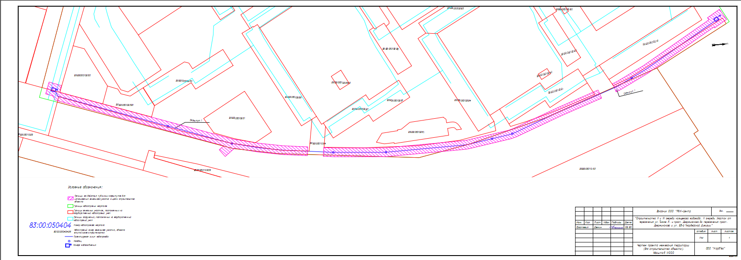

Приложение № 2
к проекту межевания по планировке территории
для размещения линейного объекта "Строительство II
и III очереди кольцевого водовода. II очередь. Участок от пересечения ул. Тимме Я. и просп. Дзержинского
до пересечения просп. Дзержинского
и ул. 23-й Гвардейской дивизии"

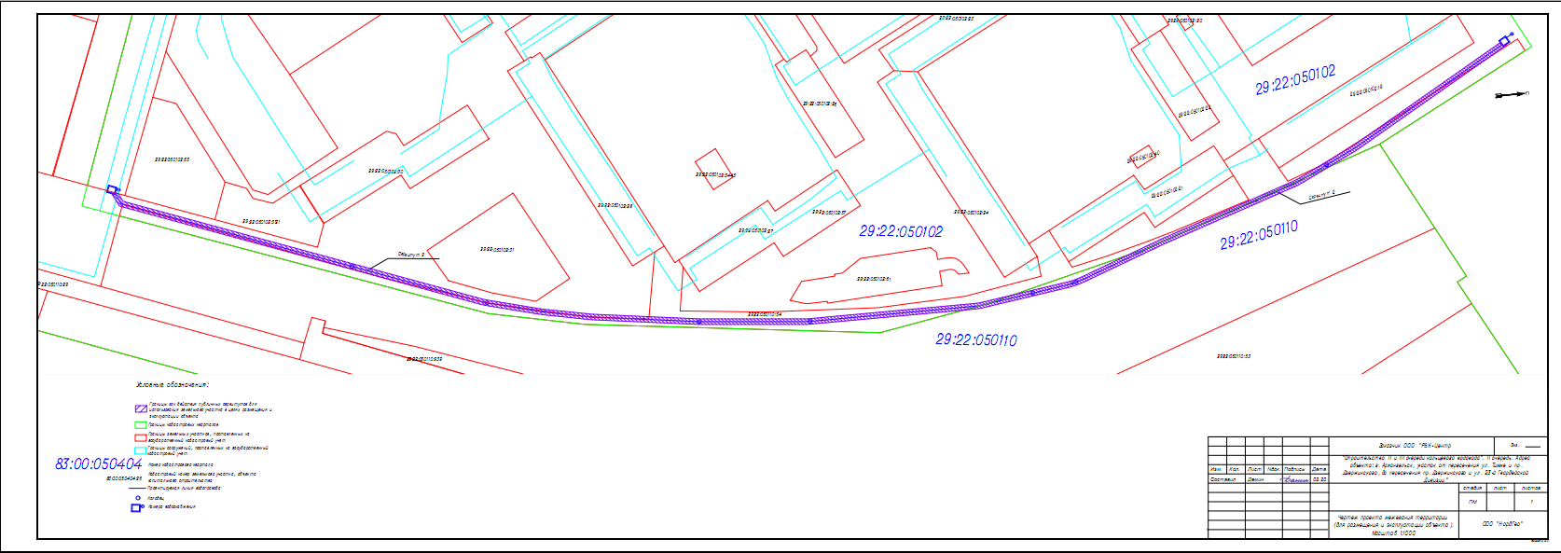

Приложение № 3
к проекту межевания по планировке территории
для размещения линейного объекта "Строительство II
и III очереди кольцевого водовода. II очередь. Участок от пересечения ул. Тимме Я. и просп. Дзержинского
до пересечения просп. Дзержинского
и ул. 23-й Гвардейской дивизии"

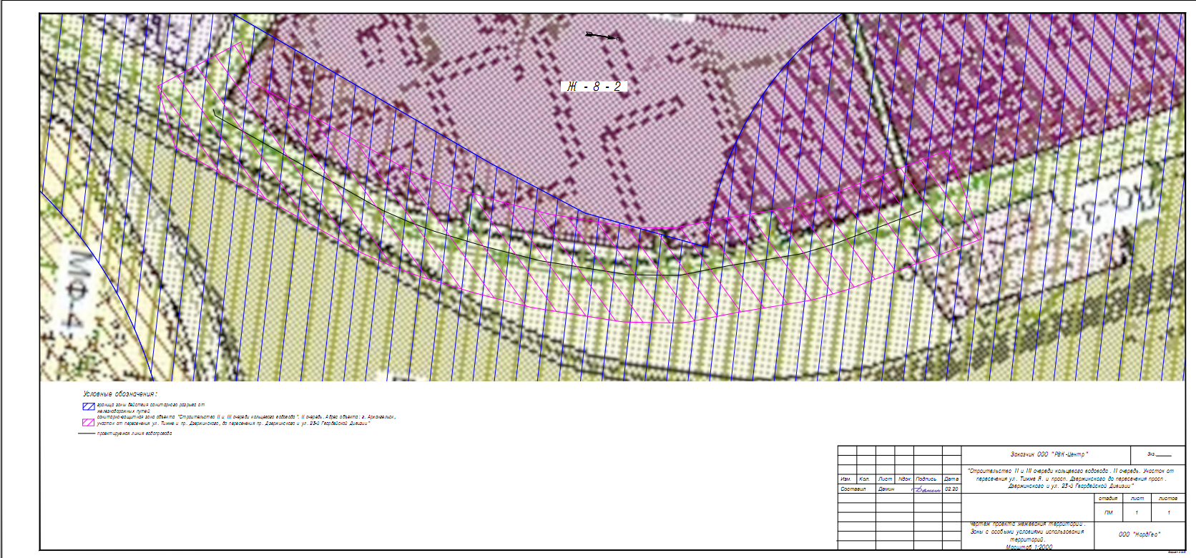

Приложение № 4
к проекту межевания по планировке территории
для размещения линейного объекта "Строительство II
и III очереди кольцевого водовода. II очередь. Участок от пересечения ул. Тимме Я. и просп. Дзержинского
до пересечения просп. Дзержинского
и ул. 23-й Гвардейской дивизии"
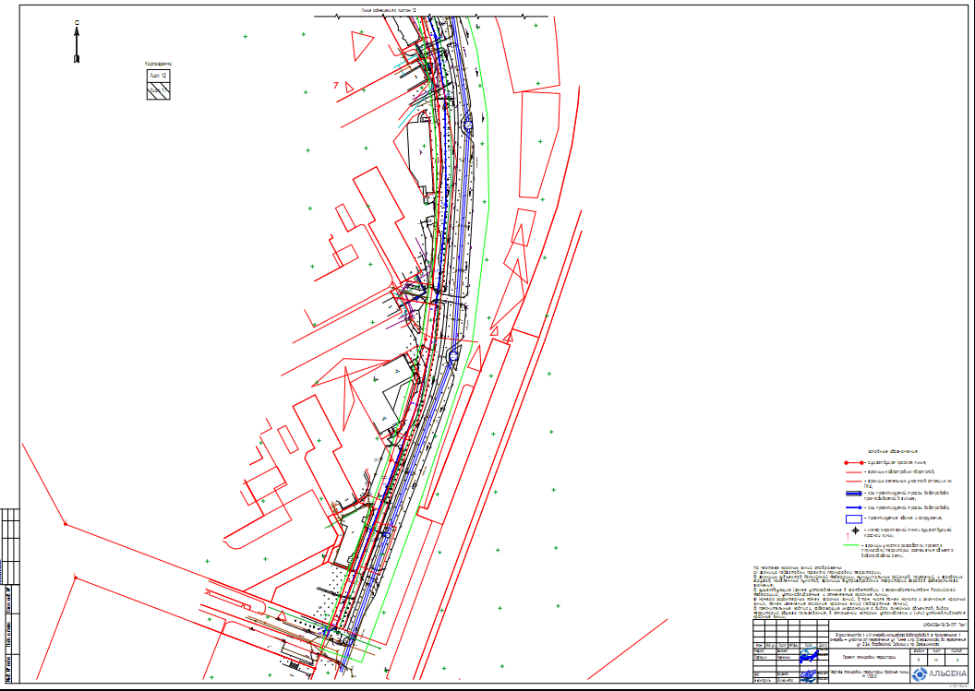

Приложение № 5
к проекту межевания по планировке территории
для размещения линейного объекта "Строительство II
и III очереди кольцевого водовода. II очередь. Участок от пересечения ул. Тимме Я. и просп. Дзержинского
до пересечения просп. Дзержинского
и ул. 23-й Гвардейской дивизии"

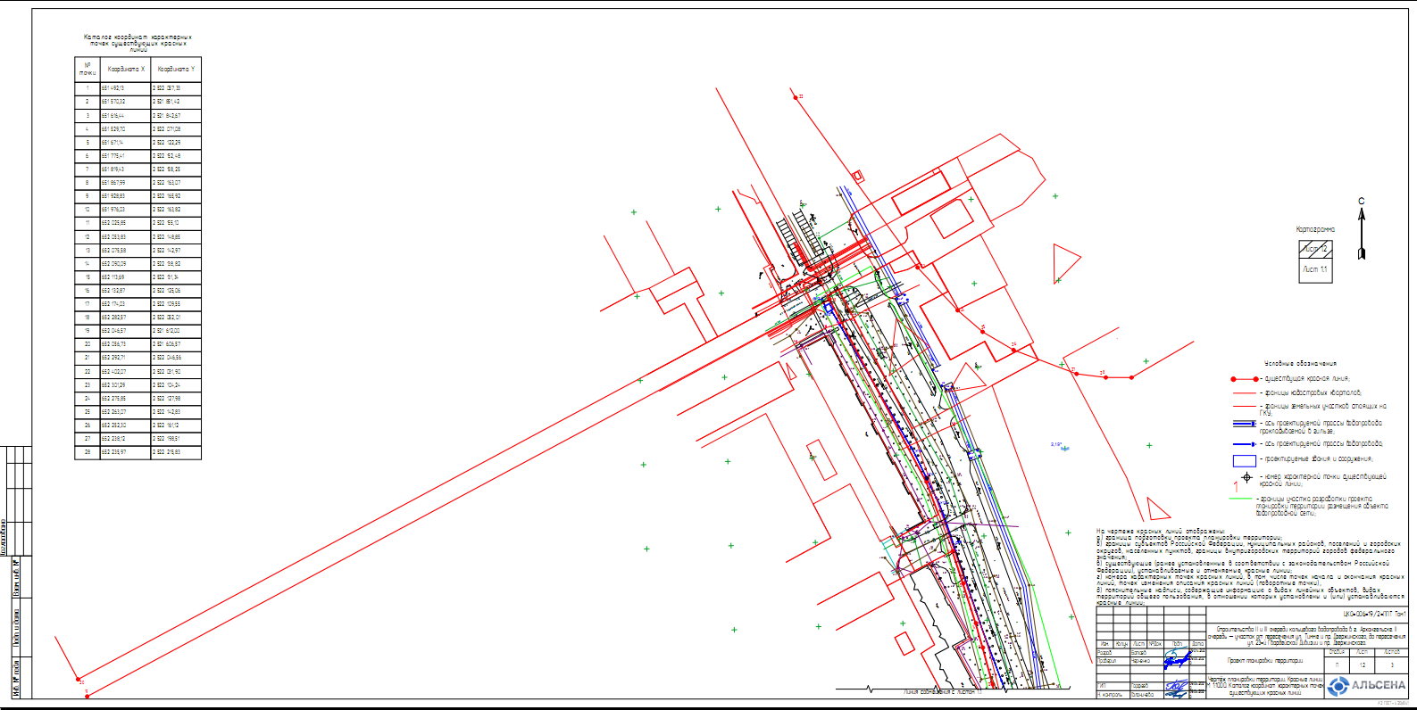

Приложение № 6
к проекту планировки по планировке территории
для размещения линейного объекта "Строительство II и III очереди кольцевого водовода. II очередь. Участок от пересечения ул. Тимме Я.
и просп. Дзержинского до пересечения
просп. Дзержинского
и ул. 23-й Гвардейской дивизии"

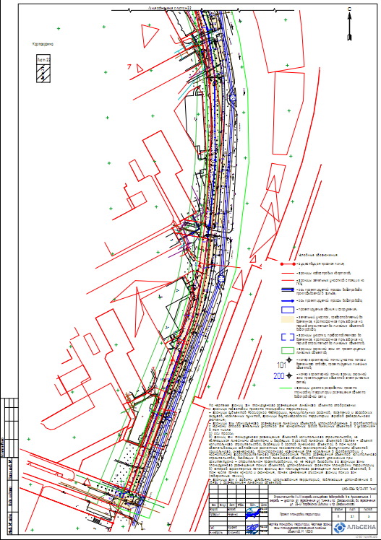

Приложение № 7
к проекту планировки по планировке территории
для размещения линейного объекта "Строительство II и III очереди кольцевого водовода. II очередь. Участок от пересечения ул. Тимме Я.
и просп. Дзержинского до пересечения
просп. Дзержинского
и ул. 23-й Гвардейской дивизии"





